Begge billeder stammer fra middelalderen. ”Les tres riches heures” er fra ca. 1410, og billedet er bare ét billede fra en 416 siders lang kalender, en hertug bestilte. Årstallet for det andet billede kendes ikke.

Analyser de to billeder
Tekstanalyse: hvad viser billedet? Er der nogle symboler? Kig på farver, komposition o.a.

På billedet ser vi i toppen og midten herregården/godset, denne placering fremhæver magten godsejerne havde over bønderne. Der er et cirkulært forløb mellem vangenes stadier. Vejens forløb som er mellem godset og vangene symboliserer et stort net, hvor alting hænger sammen. Den ene okse er guld, hvilket fremhæver hjulplovens betydning for landbruget. Ploven og okserne er på vej hen mod kirken, hvilket symboliserer at den fortjeneste der blev tjent ved okserne og landbruget gik til kirken i tiende.

På billedet kan 5 vange ses. De 5 vange repræsenterer de 5 stadier som vangen kan befinde sig i.
- I baggrunden til venstre ligger marken/vangen brak
- I midten til venstre klargøres marken ved at fjerne træer
- I forgrunden til venstre benyttes hjulploven, som den iltede jord kommer øverst
- I forgrunden til højre bliver marken sået
- I midten til højre ses at marken spirer

Dokumentation: hvad dokumenterer billedet ift. Fortiden?
- Billedet dokumenterer landbruget i middelalderen, samt hvordan landbruget så ud i de forskellige årstiders.

Opstil problemstillinger (spørgsmål), billedet kan besvare ift. vores fokus for dagens blok

- Hvordan foregik landbruget under middelalderen?
- Hvordan foregik trevangsystemet?
- Hvad spillede en stor rolle for landbruget under middelalderen? (hjulploven)

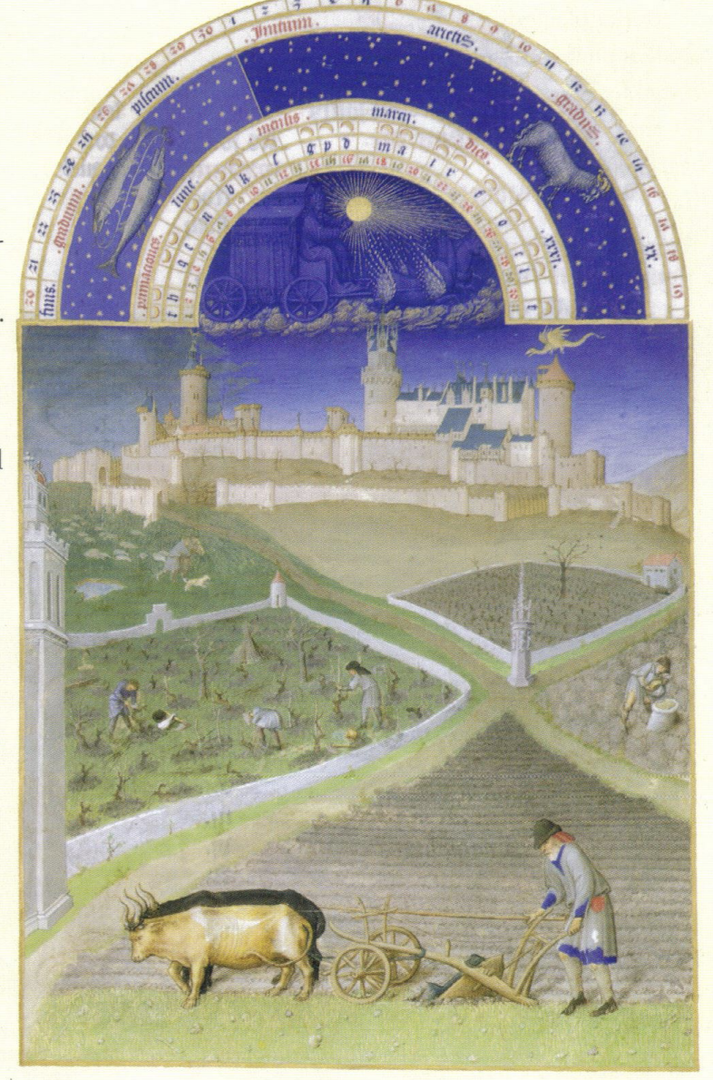

Vores analyse:
Hvad ser vi på billedet/elementer (Vang/åse/ager/herregård(drage)/kirke/fæstegård)
Hjulploven i forgrunden, fordi den er skyld i alt det der ligger bagved.
Farven på ploven er gylden, fordi den er ”guld værd” og har stor betydning.
Placering af herregården= højt hævet/magtfuld.
Cirkulært forløb = brak, klargøring, pløjning, såning, vækst
Vejens forløb/ som et stort net, hvor alting hænger sammen.
Ploven/okserne ”går til” kirken. Deres arbejde er skyld i den fortjeneste der går til kirken.
Dragen ved herregården symboliserer magt og mod.
Problemstillinger:
Hvordan fungerede 3-vangssystemet?
Hvilken plads havde herregården i hierarkiet?
Hvilken betydning havde hjulploven for det feudale samfund?
Tekstanalyse: hvad viser billedet? Er der nogle symboler? Kig på farver, komposition o.a.
Billedet viser en middelalderlig scene fra et manuskript. En ridder, iklædt blå rustning og hjelm, står med et stort gyldent skjold prydet med et hvidt, dekorativt mønster. Ridderen står mellem to figurer, der begge bærer klæder, der er typiske for perioden. Personen venstre ligner en munk og bærer lyst, simpelt tøj med en kappe, mens personen til højre er klædt i en brun dragt, har en hue på og ligner en fæstebonde. De gestikulerer, som om de er i en samtale med ridderen. Det bliver altså vist en tydeligt
Symboler:
Skjoldet med det udsmykkede mønster kan være et heraldisk symbol, som i middelalderen ofte blev brugt til at identificere personer, familier eller klaner.
Farverne er domineret af blå og gyldne toner, som ofte symboliserede loyalitet og værdighed i middelalderkunst.
Farver og komposition:
Den blå farve i rustningen og baggrunden kan indikere adel, styrke eller visdom, som ofte tilskrives ridderværdigheden.
Den gyldne farve på skjoldet og i personernes klæder kan være en indikator af rigdom, ære og magt.
Kompositionen med de tre personer i en cirkulær ramme skaber en form for balance og kan antyde en symbolsk betydning, hvor ridderen i midten har en vigtig position.
Dokumentation: hvad dokumenterer billedet ift. Fortiden?
Dokumentation: den dokumenterer det middelalderlige heiraki, mellem de royale og rige, kirken og fæstebønderne
Opstil problemstillinger (spørgsmål), billedet kan besvare ift. vores fokus for dagens blok
Hvilken rolle spillede riddere og heraldik i middelalderens samfund, som illustreret af billedet?
Hvordan blev sociale hierarkier og samtale gengivet i middelalderlige manuskripter og kunst?
Hvad fortæller billedets brug af farver og symboler os om de værdier, der blev tilskrevet ridderværdigheden?
Hvilken betydning havde klædedragt og våbenskjolde for identitet og status i middelalderen?
Disse spørgsmål kan hjælpe os med at undersøge emner som middelalderens sociale struktur, symbolikken i heraldik og visuelle fremstillinger af status og hierarki.

